VTYS PROJE RAPORU
WalkTogether
Topluluk Egzersiz ve Yürüyüş Rotası Oluşturma Sistemi

HAZIRLAYANLAR
Berkay Bolat - 22011043
Emirhan Coşkun - 22011045
Oytun Utkan Yeşilyurt - 23011014

1. Tasarım (ER Diyagramı)
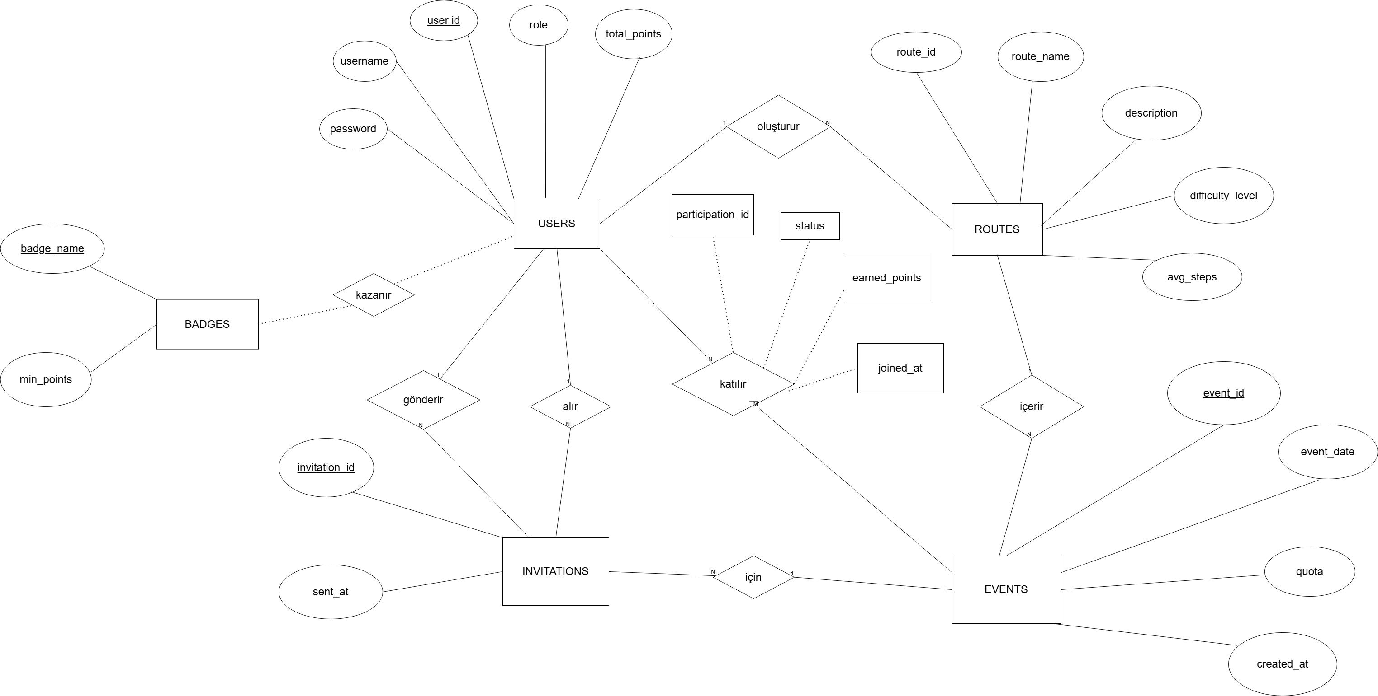

2. Tablolar (Ekran Görüntüleri)

“users” Tablosu
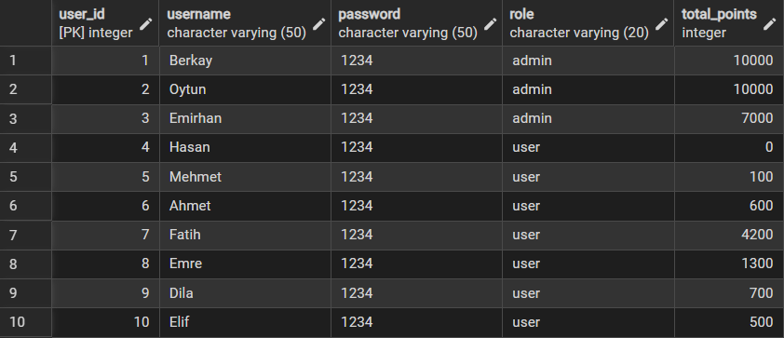
“routes” Tablosu
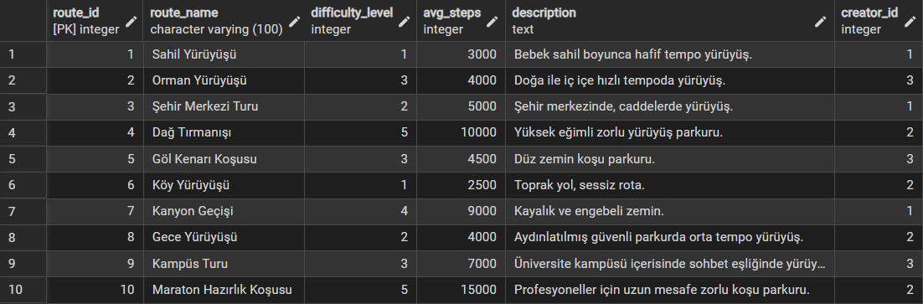
“events” Tablosu
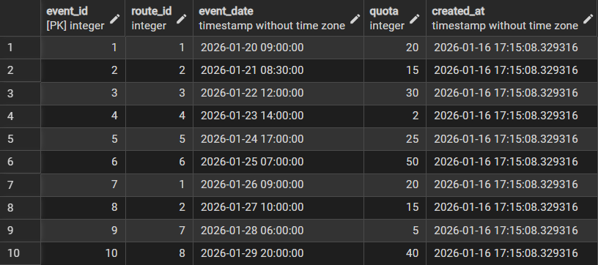
“event_participants” Tablosu
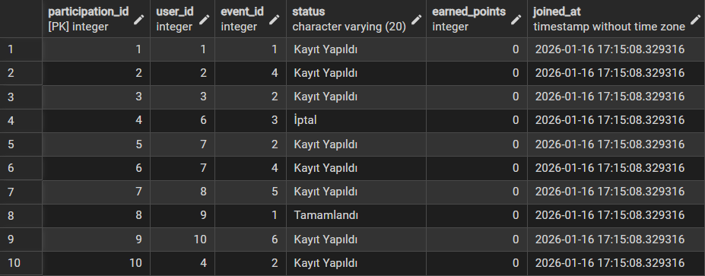

“badges” Tablosu
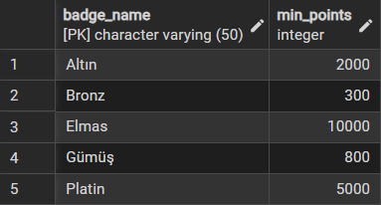
“invitations” Tablosu

3. İsteklerin Sağlandığını Gösteren Kod Blokları (Ekran Görüntüleri)

Proje ödev dosyasında belirtilen tüm madde numaraları için oluşturulan kod bloklarının ekran görüntüleri aşağıda sırası ile verilmiştir.
1. ve 2. Madde: Tablo Yapıları, Primary Key ve Foreign Key Kısıtları
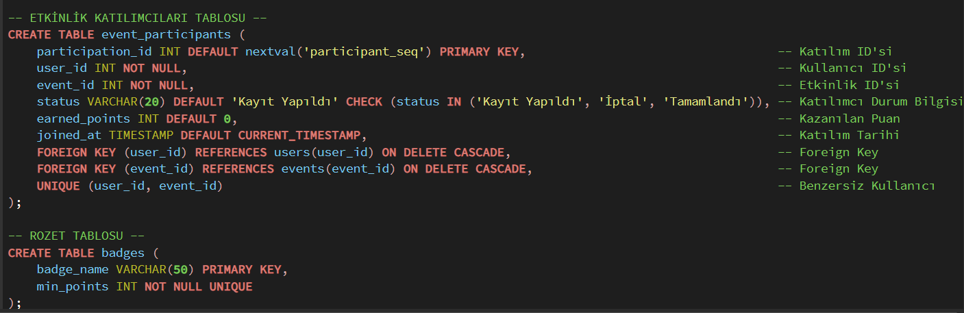

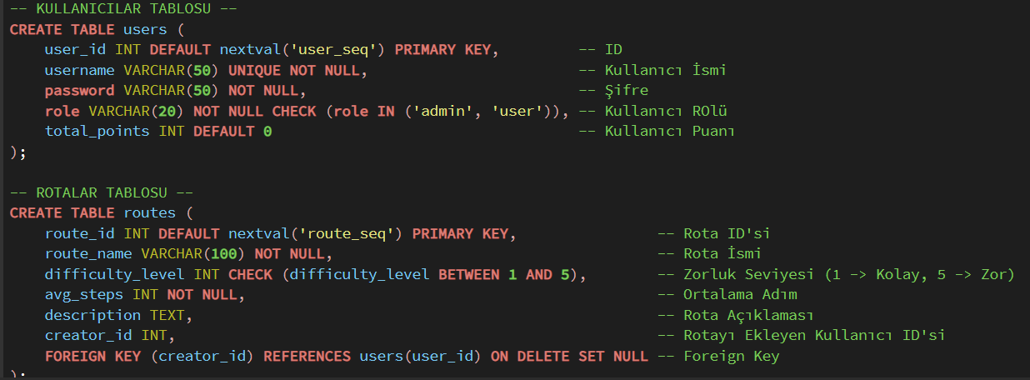

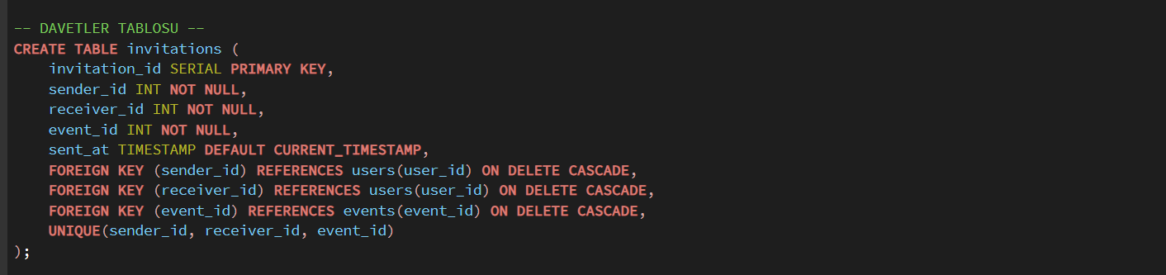

3. Madde: Silme Kısıtı ve Sayı Kısıtı

4. Madde: Arayüz Üzerinden INSERT, UPDATE, DELETE İşlemleri
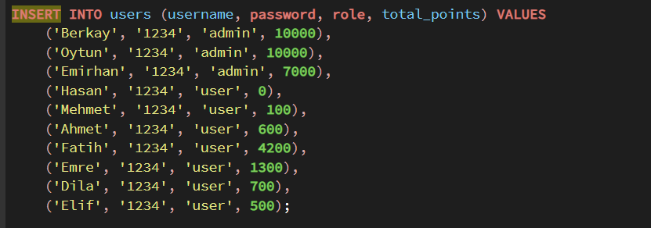

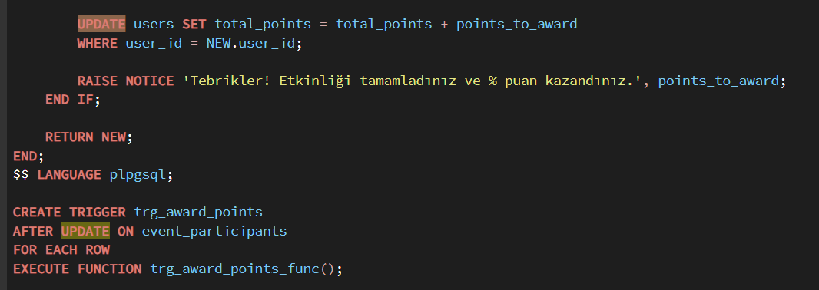

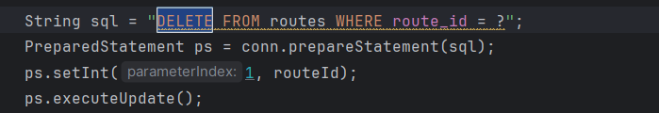

5. Madde: Arayüz Üzerinden Girilen Bir Değere Göre Sonuç Listeleme
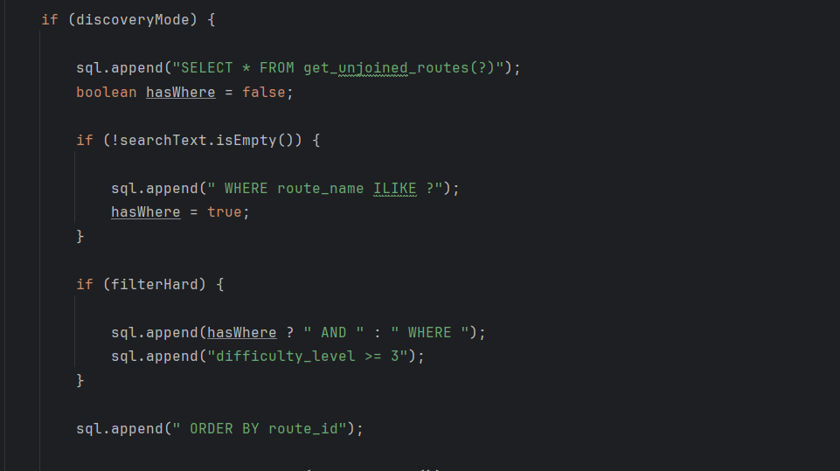

6. Madde: View Tanımlaması
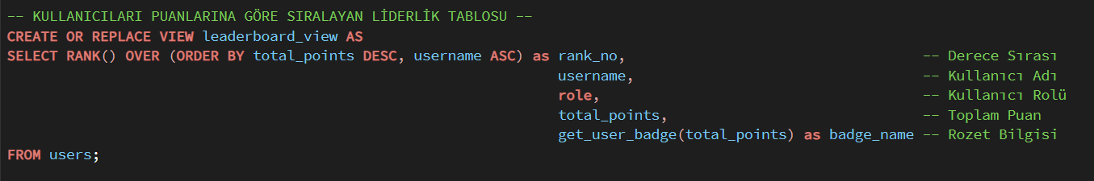

7. Madde: Index Kullanımı

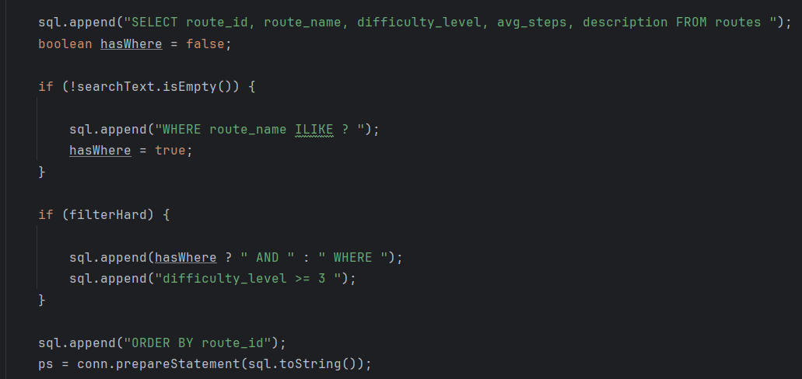

8. Madde: Sequence Kullanımı
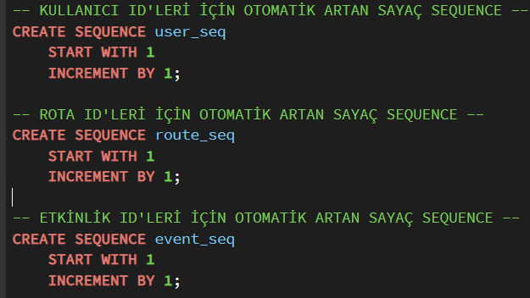

9. Madde: UNION, INTERSECT veya EXCEPT Kullanımı
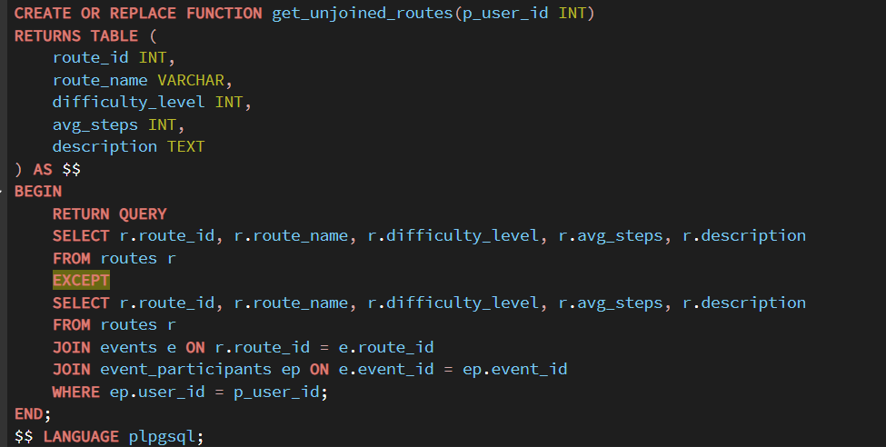

10. Madde: Aggregate Fonksiyon ve HAVING Kullanımı
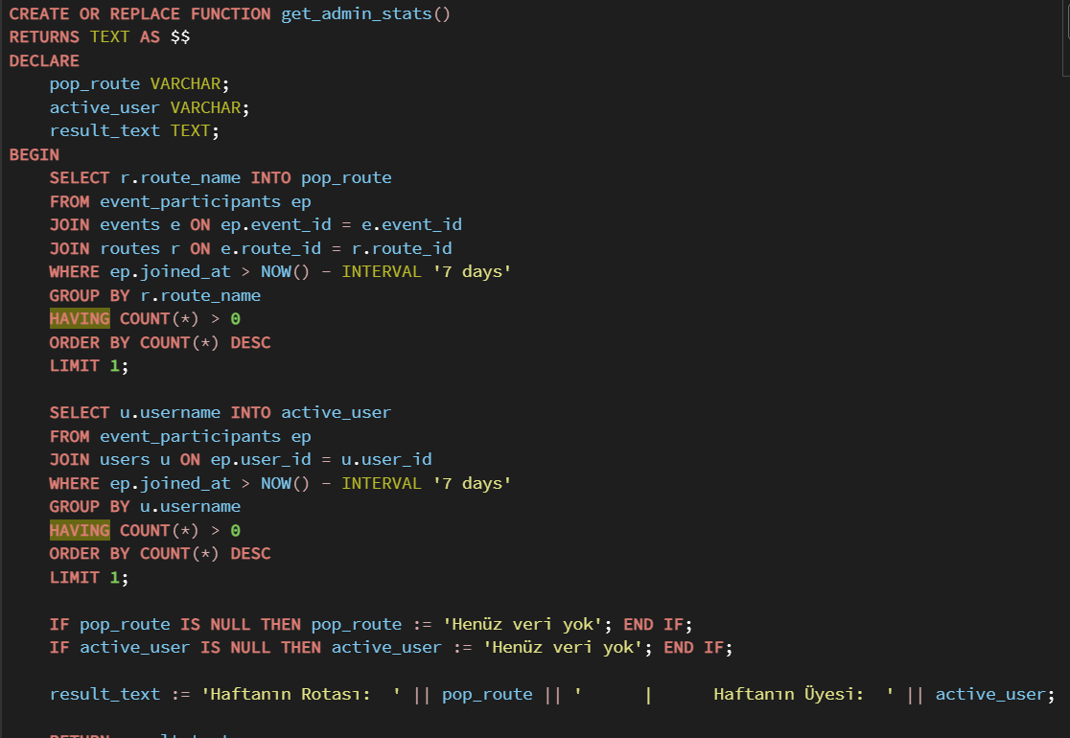

11. Madde: SQL Fonksiyonları ve CURSOR-RECORD Kullanımı
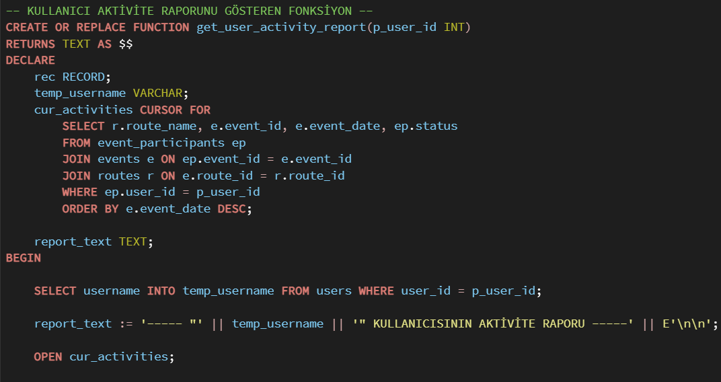

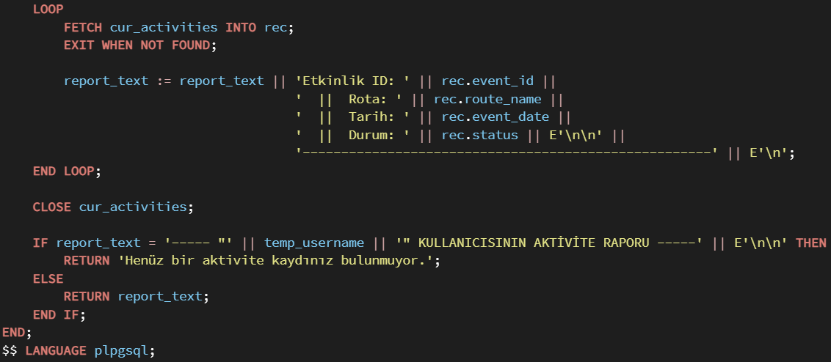

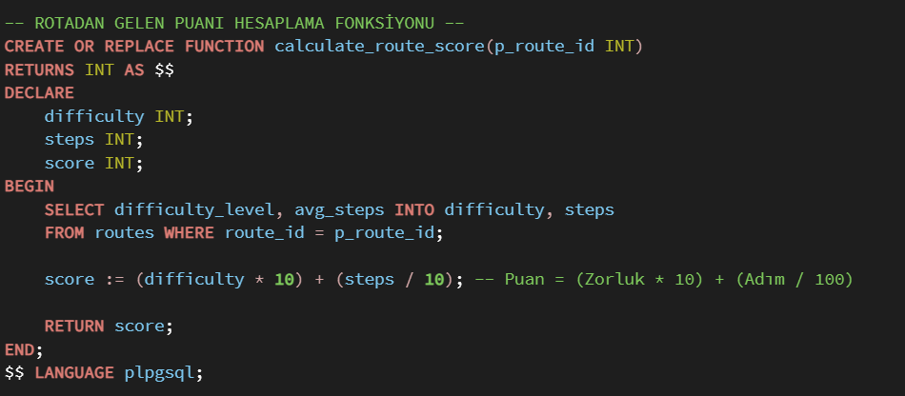

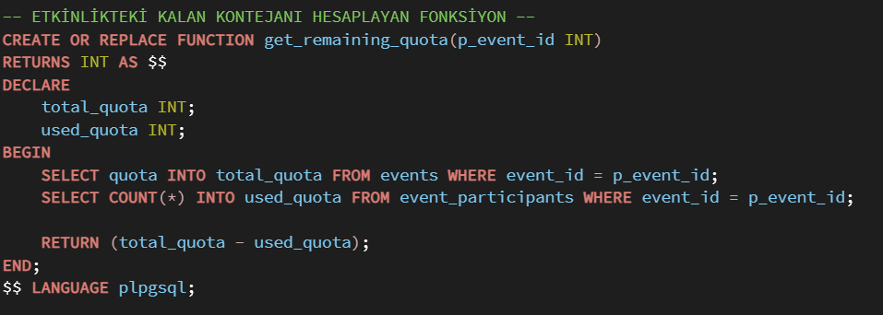

12. Madde: TRIGGER Kullanımı
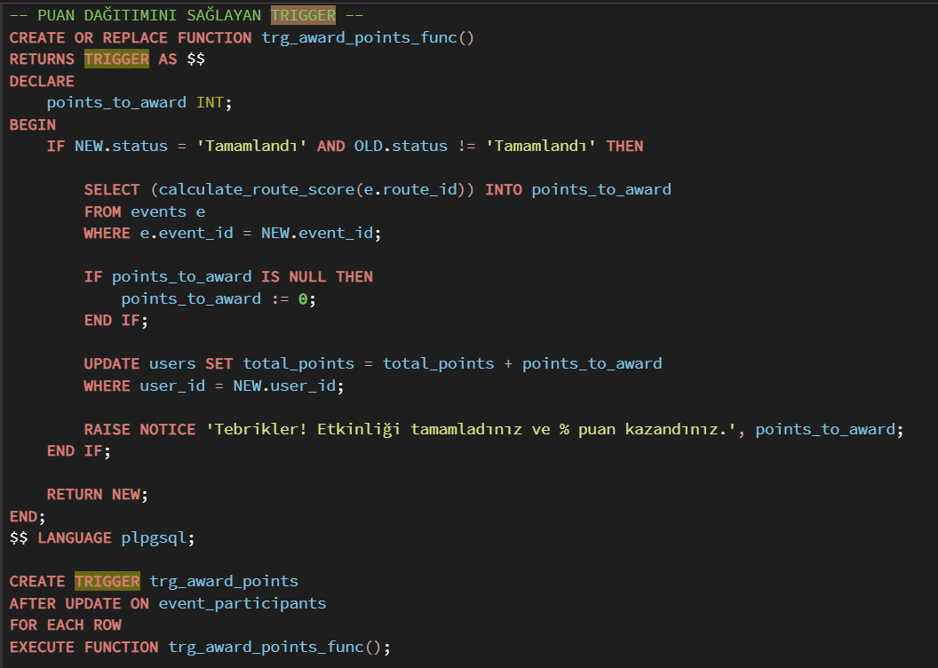

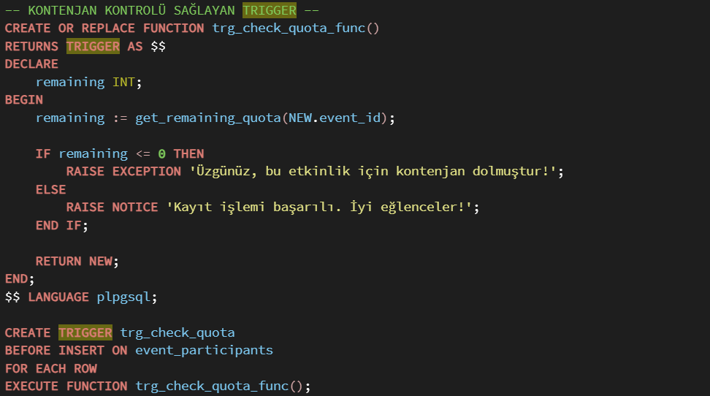

13. Madde: 2 Farklı Kullanıcı Rolü

